5 класс 13 05
Английский язык.
Тема 10
Урок №72
Тема: Путешествие и отдых.
Цель: знакомство с новой лексикой. Повторение и закрепление грамматического материала изученного ранее.
Часто ли ты путешествуешь? Любишь ли ты путешествовать? Когда и куда ты ездил последний раз? Посмотри на это изображение. Это места, которые можно посетить во время путешествий. Какие из них тебе знакомы? Какие из них новые? В каких местах из указанных на иллюстрации ты побывал?

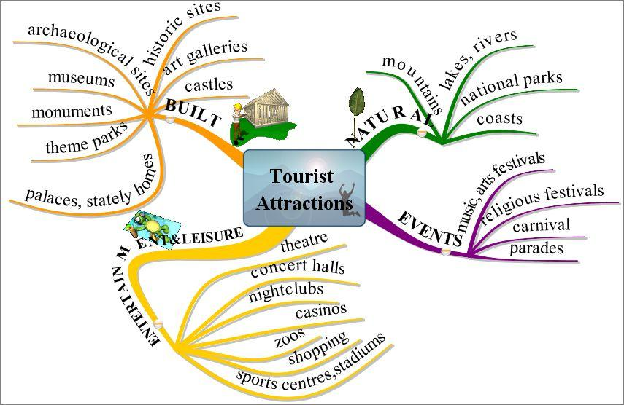
1. Работа с учебником
- Изучи иллюстрации стр 116
- Посмотри на способы путешествия стр 116 упр 2 Посмотри как составлены предложения в упр 2 стр 116
Я люблю путешествовать ….

2. Сегодня мы повторим модальный глагол. Посмотри на правило о модальном глаголе САN.

Модальный глагол Can
Модальный глагол Can, как и почти все модальные глаголы, является недостаточным глаголом, то есть не имеет всех обычных для глагола форм. Он используется только в двух формах: can – для употребления в настоящем времени.
Формы модального глагола Can:
Настоящее время
I can (can’t, cannot) | We can (can’t, cannot)
You can (can’t, cannot) | You can (can’t, cannot)
He/She/It can (can’t, cannot) | They can (they can’t, cannot)
He can write poetry.
Он умеет писать стихи.
Модальный глагол Can употребляется:
- Для обозначения общей возможности:
He can be anywhere right now.
Он сейчас может быть где угодно.
Теоретической возможности:
You can find any kind of information on the Internet.
В Интернете можно найти любую информацию.
Возможности что-то совершить согласно закону или правилам:
British Parliament can issue laws and form the budget.
Британский парламент может издавать законы и формировать бюджет.
Сan’t, cannot - употребляется тогда, когда нам не разрешают что-либо делать.
Притмер: You can’t smoke here – Вы не можете здесь курить (это не разрешено)
- Для того, чтобы попросить/дать разрешение:
Can I try on that coat?
Можно я примерю то пальто?
You can come in.
Заходите.
Первичное закрепление.
В учебнике на стр 117 к знакам запрещающим или разрешающим подбери предложения. Рядом с буквой напиши номер знака и предложение. Запиши полностью. Пример: a 4 - You can’t eat or drink. Упражнение выполни письменно. Фото выполненной работы пришли учителю
3. Выпиши незнакомые слова в словарик стр 116 упр 3
- Прочитай переведи упр 3 стр 116.
4 Задание для работы дома. В упр 2 стр116 перечислены способы путешествий
Составь предложения по образцу как ты любишь путешествовать Посмотри на образец.
I like traveling by coach - Я люблю путешествовать на автобусе

I like traveling by motorbike – Ялюблю путешествовать на мотоцикле.

Фото работ присылать в личные сообщения или на электронную почту marika.kolesnikova@bk.ru

